Objednávka č. MIROP25700128
Prodávající:
Kupující:
Technické služby Kaplice spol. s.r.o.
Bělidlo 180, 382 41 Kaplice IČO: 639 07 992 DIČ: CZ63907992
Zapsaný v OR u KS v Č. Budějovicích pod sp. zn. C 5805 Bankovní spojení:
ČSOB a.s., č. ú.: 291457114/0300 Kontaktní osoba:
Ing. Jiří Zevl, jednatel
tel.: 605 157 157, e-mail: iednatel@tskaplice.cz
Ml Roads a.s.
Koželužská 2450/4, Libeň, 180 00 Praha 8 IČO: 17331099 DIČ: CZ17331099
Zapsaný v OR u Městského soudu v Praze pod sp. zn. B 27461 Bankovní spojení:
Komerční banka, a.s., č. ú.: 123-6606630207/0100 Objednávku administruje:
Ing. Kateřina Kantorová, přípravář tel.: 605 081 733, e-mail: katerina.kantorova@mi-roads.cz Osoby oprávněné:
- k vydávání pokynů týkajících se realizace plnění kupujícího:
Ing. Roman Kočí, stavbyvedoucí tel.: 737 688 964, e-mail: roman.koci@mi-roads.cz
- k odsouhlasování rozsahu provedeného plnění kupujícího:
Ing. Roman Kočí, stavbyvedoucí tel.: 737 688 964, e-mail: roman.koci@mi-roads.cz Číslo střediska/stavby: 70000200/D3-0312/I
V Hubenově dne 04.02.2025
Prodávající se zavazuje na základě této objednávky dodat kupujícímu níže specifikované zboží a převést na něj vlastnické právo k němu a kupující se zavazuje za toto řádně a včas dodané zboží zaplatit prodávajícímu dohodnutou kupní cenu.
Předmět koupě
Prodej vytěžené dřevní hmoty
Položka | Množství | Jednotková cena bez DPH (Kč/MJ) | Cena položky bez DPH (Kč)
Borovice | 53,68 m3 | 884,00 | 47.453,12
Olše | 16,44 m3 | 600,00 | 9.864,00
Smrk | 16,56 m3 | 1.288,00 | 21.329,28
Štěpka | 102,44 prm | 130,00 | 13.317,20
Kupní cena bez DPH celkem (Kč):  (DPH bude účtována dle účinných právních předpisů) |  |  | 91.963,60

Čas plnění:
Termín dodání: únor 2025
Zboží je považováno za dodané podpisem dodacího listu zástupcem kupujícího. Dodací list musí obsahovat číslo objednávky, číslo střediska/stavby (viz výše), druh a množství dodaného zboží. Dodací list se vyhotovuje ve dvou stejnopisech, po jednom pro každou smluvní stranu. Dodáním zboží nabývá kupující vlastnické právo ke zboží.
Místo dodání:
Stavba „D3 0312/1 Kaplice nádraží - Nažidla”.
Platební podmínky:
Ve shora uvedené kupní ceně jsou zahrnuty veškeré náklady vzniklé prodávajícímu v souvislosti s dodáním zboží. Při dodání většího množství zboží, než je sjednáno na základě této objednávky, nemůže kupující odmítnout přijetí přebytečného množství zboží. Za případné přebytečné množství zboží zaplatí jednotkovou cenu odpovídající ceně sjednané v této objednávce.
Úhrada ceny díla bude probíhat na základě fakturace prodávajícího.
Faktura musí být zaslána na: Technické služby Kaplice spol. s.r.o., Bělidlo 180, 382 41 Kaplice
Nárok na zaplacení kupní ceny vzniká prodávajícímu okamžikem řádného dodání zboží kupujícímu (tj. podpisem dodacího listu) a doručením daňového dokladu - faktury kupujícímu Prodávající je oprávněn fakturovat jednorázově po dodání veškerého zboží.
Doba splatnosti faktury s náležitostmi daňového dokladu dle zákona č. 235/2004 Sb. je 30 dnů ode dne řádného doručení faktury na adresu kupujícího. Dnem úhrady faktury je den předání převodního příkazu bance.
Jakost zboží:
Zboží bude mít jakost a vlastnosti splňující požadavky definované v příslušných právních předpisech, jinak jakost a vlastnosti obvyklé.
V případě prodlení kupujícího s odvozem zboží z obvodu stavby „D3 0312/1 Kaplice nádraží - Nažidla" oproti sjednanému termínu, je kupující povinen uhradit prodávajícímu smluvní pokutu ve výši 0,5 % z celkové předpokládané ceny zboží (s DPH), a to za každý den prodlení. Ujednáním, uplatněním ani uhrazením smluvní pokuty není dotčeno právo kupujícího požadovat náhradu škody vzniklé z porušení povinnosti, ke které se smluvní pokuta vztahuje.
Kupující se zavazuje dodržovat Etický kodex Skupiny Metrostav: https://www.skuDinametrostav.cz/cs/etickv-kodex.
Kupující prohlašuje, že splňuje veškeré povinnosti vyplývající z nařízení Evropského parlamentu a Rady (EU) 2016/679 ze dne 27. dubna 2016 o ochraně fyzických osob v souvislosti se zpracováním osobních údajů a o volném pohybu těchto údajů a o zrušení směrnice 95/46/ES (GDPR) vůči subjektům údajů, jejichž osobní údaje na základě této objednávky předává nebo jinak zpřístupňuje prodávajícímu.
Kupující potvrzuje, že souhlasí s výše uvedenými podmínkami. V případě nepravdivosti výše uvedených prohlášení nebo porušení výše uvedených povinností kupujícího je prodávající oprávněn odstoupit od této objednávky, a to okamžitě.
Vztahy mezi smluvními stranami této objednávky, které nejsou výslovně upraveny touto objednávkou, se řídí příslušnými ustanoveními zákona č. 89/2012 Sb.
Nedílnou součástí této objednávky jsou tyto přílohy:
1) Znalecký posudek č.p. 7403/2025 ze dne 25.01.2025
Za kupujícího:
Ing. Jiří Zevl
Digitally signed by Ing. Jiří Zevl Dáte: 2025.02.19 06:59:34 +0T00'
Za prodávajícího:
Ing.Josef Král
Digitálně podepsal Ing. Josef Král Datum: 2025.02.10 14:09:59 +01'00’
Ing. Jiří Zevl
Jednatel
Ing. Josef Král oblastní ředitel Ml Roads a.s.
Technické služby Kaplice spol. s.r.o.
Digitálně podepsal MARTIN KUNZ Datum: 2025.02.10 15:03:27 +01'00'
MARTIN
KUNZ
Bc. Martin Kunz, MBA
ekonom projektu
Ml Roads a.s.
Výtisk č. 1
Znalecký posudek
Č.p.
7403/2025 772 - 1/2025
Zadavatel: | Technické služby Kaplice spol. s r.o. Bělidlo 180 38241 Kaplice  IČ: 63907992 DIČ: CZ63907992
Posudek vypracoval: | Ing. Jiří Heyda  Jeronýmova 217/3  370 05 České Budějovice  Tel.: 602146801  E-mail: jiri.heyda@seznam.cz
Účel posudku: | Stanovení objemu dřevní hmoty vytěžené na akci SO 803 při smýcení lesního porostu na stavbě dálnice D3 0312/1 a stanovení ceny dřeva využitelného k dalšímu zpracování
Datum přijetí žádosti: | 21. 1.2025
Datum odeslání: | 25. 1.2025
Počet stran: | 7 stran textu včetně titulního listu a 3 strany příloh. Celkem 10 stran
Počet vyhotovení: | 3 vyhotovení, z toho: 2x zadavatel 1x zpracovatel
Vyhotoveno: | V Českých Budějovicích dne 25. ledna 2025

- UVOĎ
  - Identifikace předmětu posouzení
Kaplice
ORP: Obec: K. ú.:
Pozemek:
Bujanov
Zdíky
1261/8
Na pozemku 1261/8 v k.ú. Zdíky je uloženo na skládkách dřevo vytěžené z důvodu stavby dálnice D3. Jedná se o hráně 4metrových výřezů smrku, borovice a olše a hromadu z klestu a těžebních zbytků.
  - Označení zadavatele posudku
Technické služby Kaplice spol. s r.o.. Bělidlo 180, 38241 Kaplice.
  - Účel zpracování posudku
Zjištění objemu dřevní hmoty vytěžené na akci SO 803 při smýcení lesního porostu na stavbě dálnice D3 0312/1 s rozlišením na dřevo tvrdé, dřevo měkké a materiál určený ke štěpkování. a stanovení ceny dřeva využitelného k dalšímu zpracování.
Požadavky zadavatele:
- Stanovit celkový objem dřevní hmoty na skládce v m³ bez kůry a rozdělit ji na dřevo tvrdé a dřevo měkké
- Stanovit množství hmoty (větve, těžební zbytky) určené ke štěpkování (v prm)
- Stanovit cenu dřeva využitelného k dalšímu zpracování
  - Podklady pro vypracování
- Terénní šetření provedené 22. 1. 2025 po společné schůzce se zástupcem zadavatele posudku Ing. Jiřím Zevlem, ing. Romanem Kočím a Miloslavem Jindrou, Dipl.Tech., vykonávajícím technický dozor stavebníka na stavbě
- Kubírovací tabulky pro dřevinu SMRK, BOROVICE a OLŠE
- Weger Jan, Havlíčková Kamila a kolektiv: Biomasa - obnovitelný zdroj energie v krajině - Výzkumný ústav Silva Taroucy pro krajinu a okrasné zahradnictví, 2003
- Nikl Martin: Zdroje energeticky využitelné dendromasy v LH, Lesnická práce 2/2007
- NÁLEZ
  - Stanovení metody měření a výpočtu
Dřevo bylo uloženo na skládkách na ploše budoucí dálnice. Hráně byly založeny na mírné terénní hraně, což byl důvod, že u borovice a olše byla dána přednost měření v hřáních a pouze u smrku byly spočítány jednotlivé kusy 4metrových výřezů. Bylo provedeno změření délky hráně, označeny metrové sekce a následně byly změřeny výšky těchto sekcí. Šířka sekce je dána délkou sortimentu - zde se vyráběly pouze 4metrové sortimenty.
U dřeviny SMRK byl tvar hráně značně nepravidelný, takže bylo provedeno spočítání jednotlivých výřezů a následně bylo provedeno měření čel výřezů na čelní i zadní straně hráně a určena průměrná tloušťka.
Pro přepočet objemu dřeva s kůrou (m³ s.k.) na objem dřeva bez kůry (m³ b.k.) byly použity koeficienty přepočtu na kůru podle vyhl. MZe č. 84/1996 Sb. v platném znění:
pro jehličnaté dřeviny 0,90909 (0,91)
pro listnaté dřeviny 0,86956 (0,87)
Materiál na štěpku byl uložen na hromadě jejíž tvar se nejvíce blížil eliptickému kuželi s rozměry základny 13,50 x 5,80 metru a střední výškou 5 metrů. Jeho objem vypočteme podle vzorce:
V = (TTxaxbxh)/3
kde a a b jsou poloosy elipsy (poloviční délky hlavních os), a h je výška kužele. Předpokládá se, že z 1 prm těžebních zbytků se vyrobí 1 sypaný prm štěpky.
Dřeviny SMRK a BOROVICE jsou zařazeny do kategorie: dřevo měkké Dřevina OLŠE je zařazena do kategorie: dřevo tvrdé
- POSUDEK
  - Stanovení objemu dřeva v hřáních
Podrobné údaje a výpočty jsou uvedeny v tabulkách č. 1 a č. 2 - Výpočet objemu dřeva - BOROVICE resp. OLŠE.
BOROVICE - výřezy 4 m délky
Délka hráně: 11,30 m
Průměrná výška: 2,20 m
Objem dřeva: 53,68 m³ b.k.
OLŠE - výřezy 4 m délky
Délka hráně: 6,70 m
Průměrná výška: 1,22 m
Objem dřeva: 16,44 m³ b.k.
  - Stanovení objemu dřeva z počtu kusů výřezů
U hráně se 4 m výřezy SMRKu byly spočítány jednotlivé výřezy a následně byly změřeny tloušťky u 26 výřezů na čelní i zadní straně hráně. Podrobné údaje a výpočty jsou uvedeny v tabulce č. 3 Výpočet objemu dřeva - SMRK
SMRK - výřezy 4 m délky
Počet výřezů: 69 ks
Průměrná hmotnatost: 0,26 m³
Objem dřeva: 16,56 m³ b.k.
  - Stanovení objemu štěpkovaného materiálu
Hromada klestu a těžebních zbytků - zde byla změřena základna - šířka 5,8 metrů, délka 13,5 metru a výška 5 metrů.
Výpočet objemu: V = (3,14 * 6,75 * 2,90 * 5) / 3 = 102,44 prm
Jako dřevo využitelné pro další zpracování se rozumí 4metrové výřezy SMRKu a BOROVICE. Výřezy OLŠE jsou sice 4metrové, ale velká tloušťková rozrůzněnost a celkový malý objem limituje tuto dřevinu pouze na palivo nebo štěpku.
Poptávkou cen u 3 subjektů vykupujících surové dřevo v českokrumlovském regionu byly zjišťovány ceny pro výkupy ze smíšených těžeb (lesní pozemky s nelesními pozemky). Tyto ceny jsou značně variabilní a odvíjí se především od množství vykupovaného dříví (čím větší množství, tím větší pravděpodobnost ucelených dodávek (vozů) jednoho sortimentu jedné dřeviny.
Cena bílé štěpky se pohybovala v měsíci prosinec 2024 ve výši 1 200 Kč/m³ (po přepočtu z atrotun na m³). V 1 .Q 2025 cena klesla na ceny mezi 700 až 1000 Kč/m³. Pro další výpočty požijeme průměrnou cenu 850 Kč/m³.
Cena hnědé štěpky se pohybovala v rozmezí 100 až 160 Kč/prm s tím, že odběratel si větve a ostatní těžební zbytky z lesa vyveze a štěpkování zajistí sám vlastními prostředky nebo s využitím dalšího dodavatele této služby. Pro další výpočty požijeme průměrnou cenu pro hnědou štěpku 130 Kč/prm.
Pokud použijeme pro přepočet na prm štěpky koeficient 2,8, pak cena 1prm štěpky činí:
Průměrná cena pro 1 .Q 2025: 850 Kč : 2,8 = 303 Kč/prm (bílá štěpka)
Těžební zbytky = 130 Kč/prm (hnědá štěpka)
Surové dřevo vyráběné ve 4 nebo 5metrových výřezech je řazeno pro svou sukatost, křivost, sbíhavost a malé objemy většinou do jakostní třídy III. D. Někteří odběratelé sice v cenících mají cenu i za nejslabší kulatinu 1a (tj. čepové tloušťky 10-15 cm), ale pokud nějaký kus je slabší než 10 cm, tak tam mají cenu 1 Kč/ m3; proto se tento nejslabší tloušťkový stupeň dává do paliva nebo vlákniny, kde tato rizika nehrozí a cena je pevná - z tohoto důvodu tedy ponecháváme u tl stupně 1a cenu paliva, tj. místo 800 Kč jen 600 Kč/ m³.
Dle dřevin a tloušťkových stupňů se průměrné ceny pohybují v těchto hodnotách:
BO | Výřezy 4 a 5m |  | u | lb | 2a4b
BO | kvalita III. D |  | u | lb | 2a4b
 | Kč/m^{s} b.k. |  | 600 | 390 | 1440

SM | Výřezy 4 a 5m |  | la | lb | 2a-4b
SM | kvalita 111.0 |  | la | lb | 2a-4b
 | Kč/m^{s} b.k, |  | 600 | 1350 | 2000

Palivo |  | Kč/m³b.k,
Olše |  | 600
Bříza |  | 600
Smrk |  | 600
Borovice |  | 600
Štěpka |  | prm syp.
hnědá |  | 130
bílá |  | 303

Odhad sortimentů byl proveden s ohledem na věkovou strukturu těžených porostů, ve kterých převládaly porosty mladé až středně staré s ojedinělým výskytem silnějších, zavětvených jedinců jak u smrku, tak i u borovice. Nejednalo se tedy o porost s homogenními taxačními charakteristikami a nebylo možné použít standardní procenta ke zjištění výnosu jednotlivých tloušťkových tříd. Odhad podílu tloušťkových stupňů je uveden ve druhém řádku v procentech:
CELKEM KČ
91955 Kč
Výřezy 4 m |  | la | 1b | 2a-4b
kvalita D |  | 40% | 40% | 20%
BOROVICE mª | 53,63 | 21,47 | 21,47 | 10,74
Kcřm¹ | 334 | 600 | 390 | 1440
Kč celkem | 47 453 | 12 333 | 19 110 | 15 460
průměr | 334

Výřezy 4 m |  | la | lb | 2 a-4b
kvaLita D |  | 30% | 45% | 25%
SMRK m³ | 16,56 | 4,97 | 7,45 | 4,14
Kčřm³ | 1233 | 600 | 1350 | 2000
Kč celkem | 21321 | 2 931 | 10 060 | 3 230
průměr | 1237,5

Palivo
OLŠE m³ | 16,44
Kčřm³ | 600
Kč celkem | 9 364
průměr | 600

ŠTĚPKA prm | 102,44
Kč/prm | 130
Kč celkem | 13 317
průměr | 130

Celková cena dřeva a štěpky činí: 91 555 Kč
Zaokrouhleno: 91 560 Kč
- REKAPITULACE
Odpovědi k otázkám z kapitoly 1.3. Účel zpracování posudku:
- Stanovit celkový objem dřevní hmoty na skládce v m³ bez kůry a rozdělit ji na dřevo tvrdé a dřevo měkké
Na skládce je uskladněno: | BOROVICE | 53,68 m³ b.k.
 | SMRK | 16,56 m³ b.k.
 | OLŠE | 16,44 m³ b.k.
Dřevo měkké celkem |  | 70,24 m³ b.k.
Dřevo tvrdé celkem |  | 16,44 m³ b.k.

- Stanovit množství hmoty (větve, těžební zbytky) určené ke štěpkování (v prm)
Na skládce je uskladněna materiál ke štěpkování v množství 102,44 prm, z něhož se předpokládá vyrobit stejné množství sypané štěpky.
- Stanovit cenu dřeva využitelného k dalšímu zpracování Celková cena uskladněného dřeva a štěpky činí 91 560 Kč.

Znalecká doložka:
Znalecký posudek jsem podal jako znalec jmenovaný rozhodnutím krajského soudu v Českých Budějovicích ze dne 25.12. 1992 č.j. 2173/92 pro základní obor EKONOMIKA odvětví ceny a odhady pozemků a porostů jak lesních, tak ostatní zeleně mimo les.
Znalecký úkon je zapsán pod č. pol. 7403/2025 znaleckého deníku
Digitálně podepsal Ing. Jiří Heyda
(intozn.: 772-1/2025)

Ing. Jiří Heyda
Datum: 2025.02.03 1 6:48:53 +01'00'
V Českých Budějovicích:
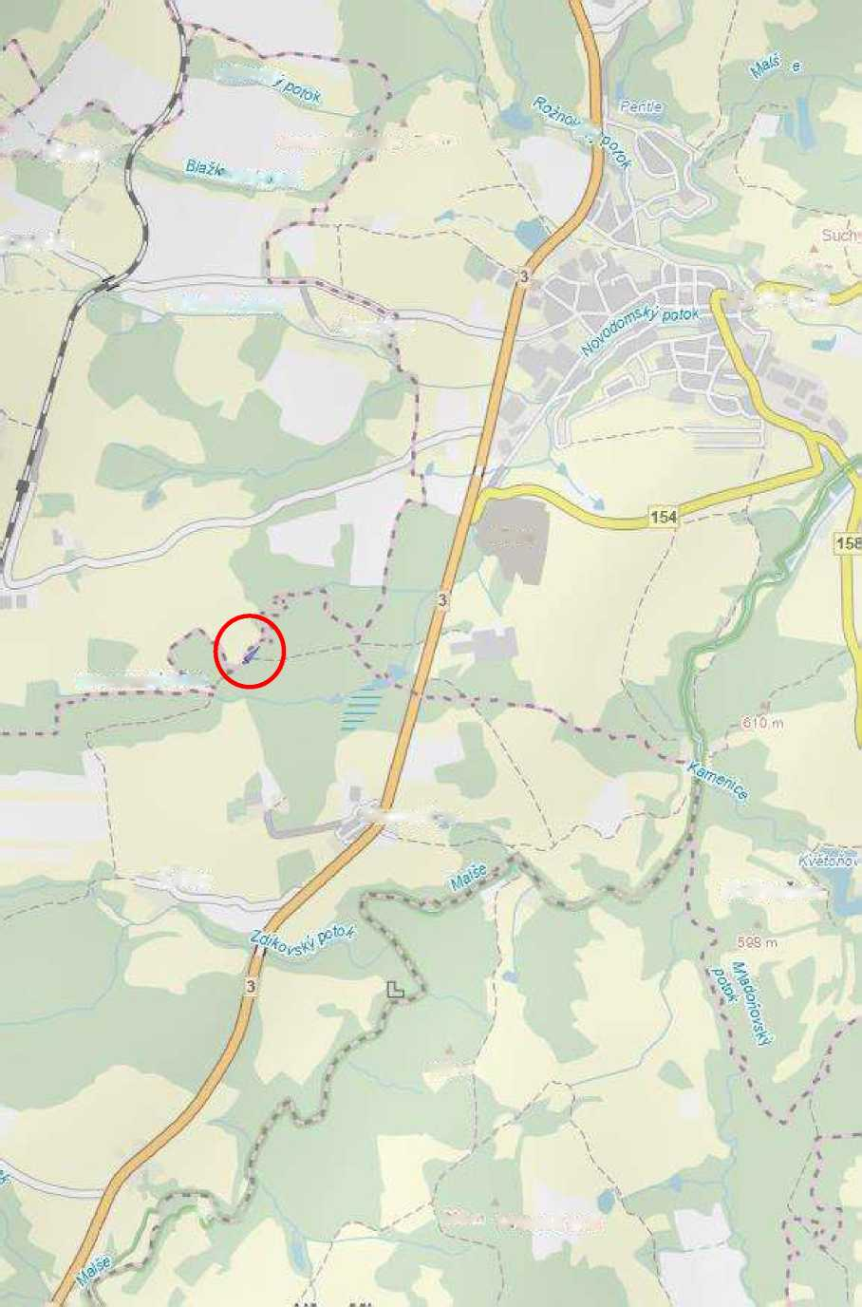fMkú va{-.
i ■ a?J::
f- ** '
- . Blažkov
Jén^;&ký:_kópšc í91 —■ í ^{v}
°^{v}^y ;-<-Azk

ilenička
,S3l ríl

Stfvéavgký.póíůfr
Stradov
KAPLICE

liáwsn
Mffioifcifnsťíy pj.w-
Skoroníce
Zdíky
Květ ono v
333 'v,'
t \ * . *
■ íjsě .- lyjr^va^i' vrch

Tabulka č. 1: Výpočet objemu dřeva - BOROVICE - změřená hráň
Borovice | délka pro měření výšky | tj- | 0,5 | 1,5 | 2,5 | 3,5 | 4,5 | 5,5 | 6,5 | 7,5 | 8,5 | 9,5 | 10,5 | 11,15 | celkem
4m výřezy | výška hráně | m | 1,10 | 1,50 | 2,70 | 2,90 | 3,30 | 3,60 | 2,90 | 2,30 | 1,60 | 1,30 | 0,55 | 0,20
 | obsah hráně | m | 1.1 | 1.5 | 2,7 | 2,9 | 3,3 | 3,6 | 2,9 | 2,3 | 1.6 | 1.3 | 0,55 | 0,06
 | objem hráně | prm | 4,4 | 6 | 10,8 | 11,6 | 13,2 | 14,4 | 11,6 | 9,2 | 6,4 | 5,2 | 2,2 | 0,24
 | koef. 0,62 | (/>  CO  E | 2,73 | 3,72 | 6,70 | 7,19 | 8,18 | 8,93 | 7,19 | 5,70 | 3,97 | 3,22 | 1,36 | 0,15 | 59,05
 | koef. 0,90909 | m³b.k. | 2,48 | 3,38 | 6,09 | 6,54 | 7,44 | 8,12 | 6,54 | 5,19 | 3,61 | 2,93 | 1,24 | 0,14 | 53,68

Tabulka č. 2 : Výpočet objemu dřeva - OLŠE - změřená hráň
Olše (BŘ) | délka pro měření výšky | tj. | 0,5 | 1,5 | 2,5 | 3,5 | 4,5 | 5,5 | 6,35 | celkem
4m výřezy | výška hráně | m | 1,00 | 1,23 | 1,70 | 1,40 | 1,20 | 1,20 | 0,80
 | obsah hráně | __2  m | 1 | 1,23 | 1.7 | 1,4 | 1,2 | 1,2 | 0,56
 | objem hráně | prm | 4 | 4,92 | 6,8 | 5,6 | 4,8 | 4,8 | 2,24
 | koef. 0,57 | m³s.k. | 2,28 | 2,80 | 3,88 | 3,19 | 2,74 | 2,74 | 1,28 | 18,90
 | koef. 0,87 | m³b.k. | 1,98 | 2,44 | 3,37 | 2,78 | 2,38 | 2,38 | 1,11 | 16,44

Tabulka č. 3 : Výpočet objemu dřeva - SMRK - podle počtu kusů
SMRK  4m | změřené tloušťky výřezů (cm) |  |  |  |  |  |  |  |  |  |  |  |  | průměr
SMRK  4m | 25 | 31 | 27 | 25 | 22 | 28 | 41 | 24 | 40 | 23 | 28 | 15 | 35 | 29
 | 35 | 16 | 53 | 19 | 14 | 20 | 29 | 39 | 22 | 19 | 42 | 43 | 37 | 29

m³/l ks | 0,26
počet ks | 69
Celkem: m³s.k. | 18,22
Celkem: m³b.k. | 16,56

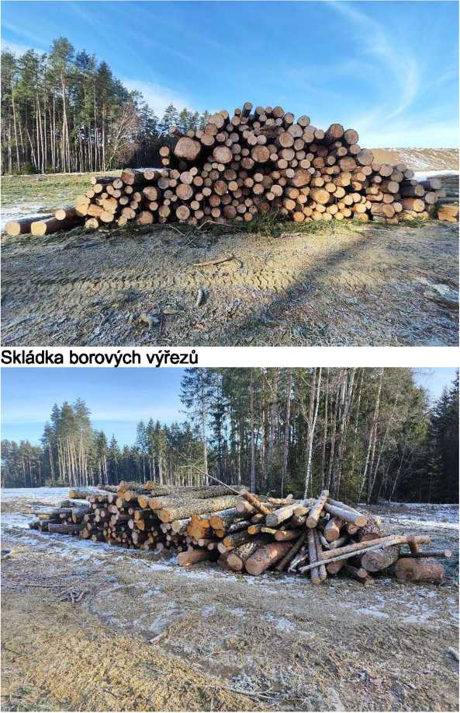
Skládka olšových (a březových) výřezů

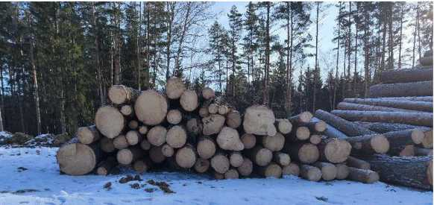
Skládka smrkových výřezů
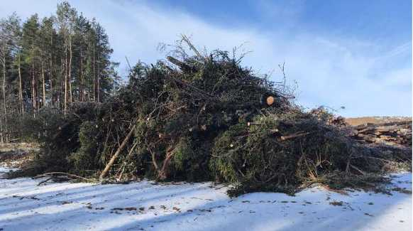
Skládka materiálu ke štěpkování

